**Bài tập tuần 4**

**Mã sinh viên: 1150080149**

**Họ và tên sinh viên: Nguyễn Hoàng Nam**

**Số thứ tự:44**

bài làm

I. Theo dõi tiến độ

1. Lưu đường cơ sở (Set Baseline)

Mục đích: Lưu lại kế hoạch gốc để so sánh với thực tế sau này.

Các bước chính:

Tạo file Simple Tracking_Start.mpp với các Task cho trước.

Tab Project → Set Baseline → OK.

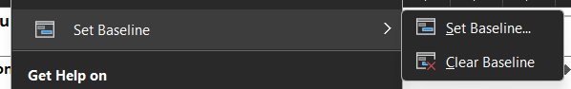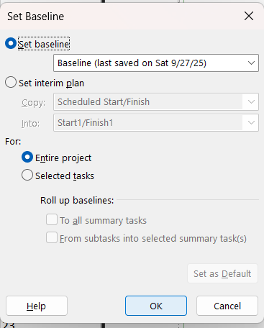

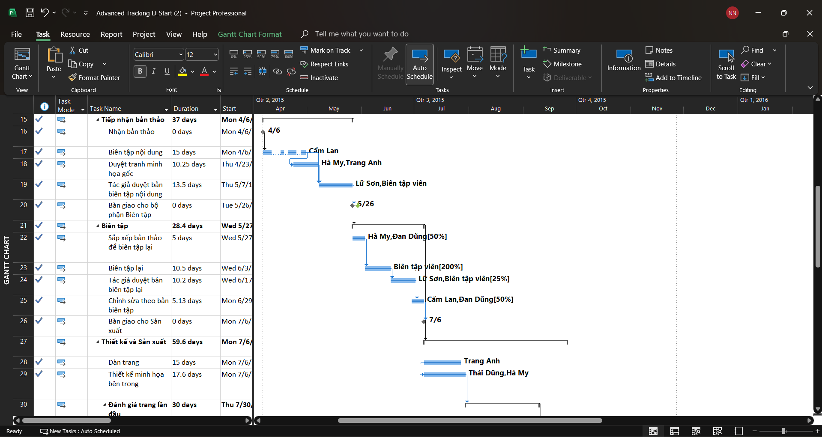

2. Theo dõi kế hoạch đến một ngày cụ thể

Mục đích: Cập nhật % hoàn thành theo lịch trình đến ngày trạng thái.

Các bước:

Tab Project → Update Project.

Chọn Update work as complete through, nhập ngày (VD: 14/01).

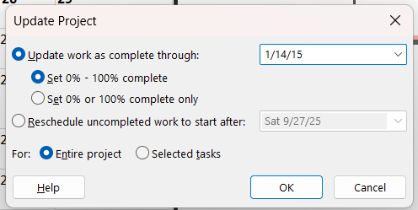

Nhấn OK → các thanh Gantt sẽ hiển thị progress bar.

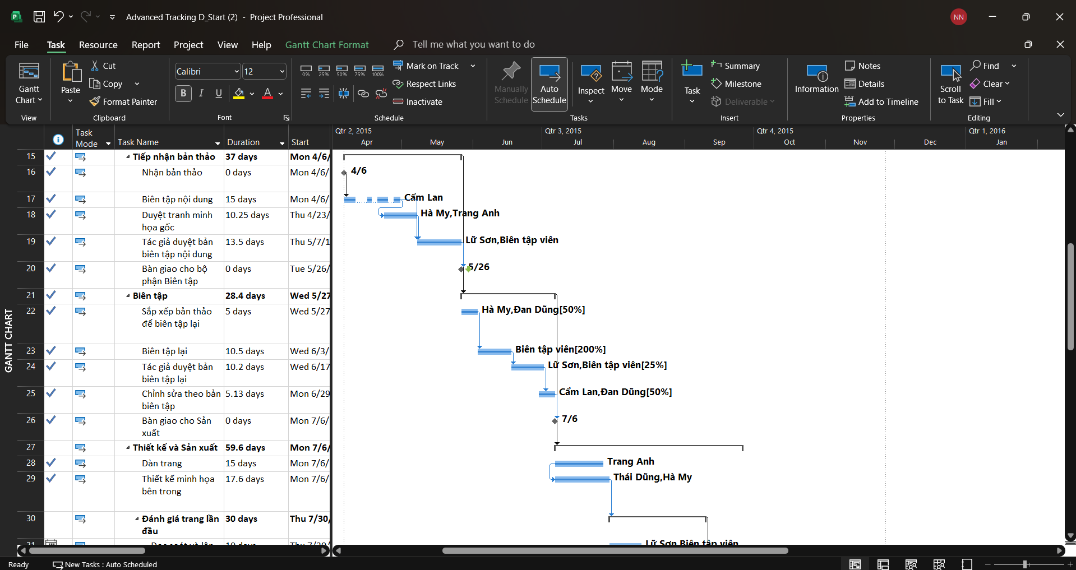3. Nhập tỷ lệ % hoàn thành thủ công

Mục đích: Ghi tiến độ thực tế cho từng nhiệm vụ.

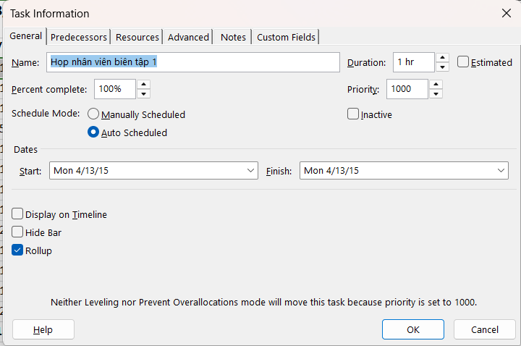

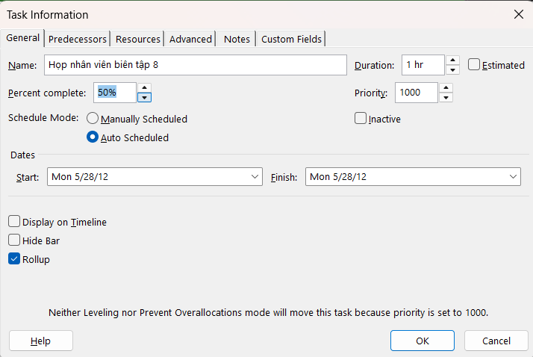

4. Ghi lại thông tin thực tế chi tiết

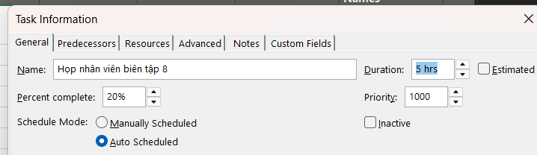

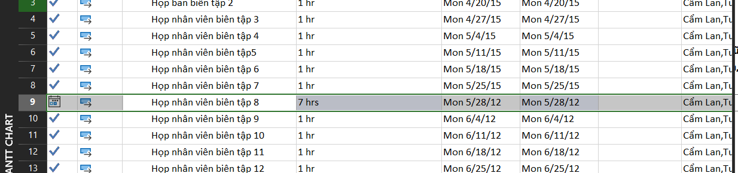

II. Theo dõi tiến độ các nhiệm vụ & phân công

1. Cập nhật đường cơ sở

Trên tab “View”, trong nhóm “Task View”, bấm vào mũi tên xuống bên dưới nút “Gantt Chart” rồi bấm “Tracking Gantt”.

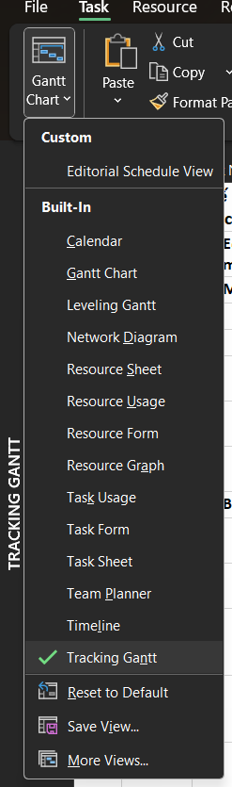

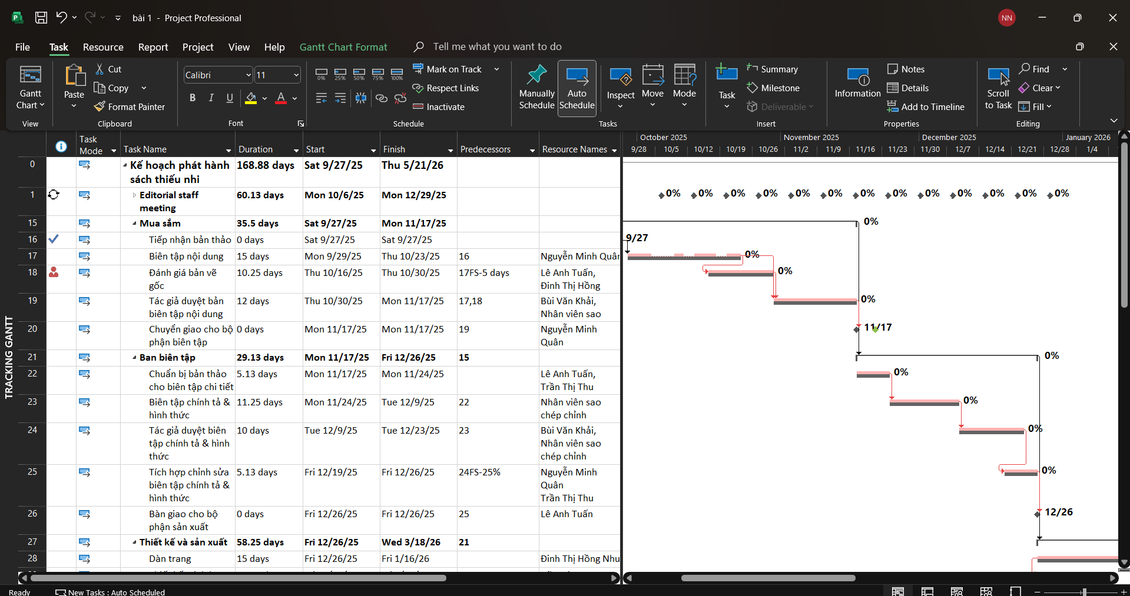



Tab **Project → Set Baseline → Entire Project → OK → Yes**.

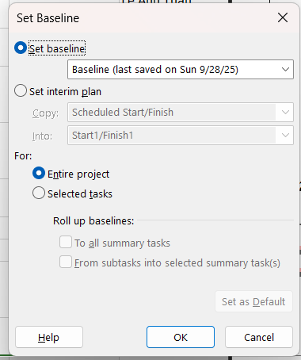

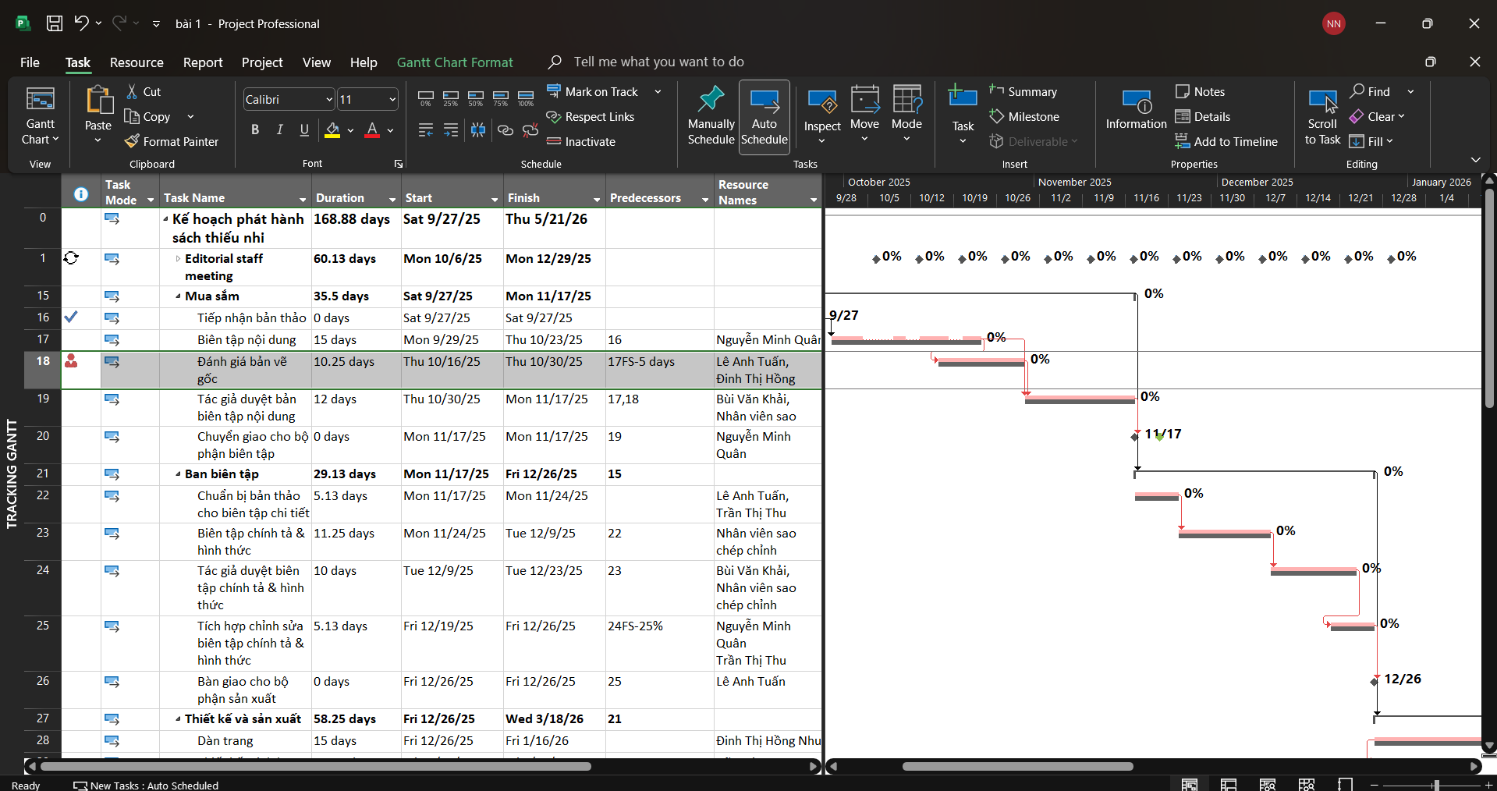

2. Theo dõi bằng tổng giá trị công việc thực tế

Mục đích: Ghi thực tế cho các task có nhiều resource.

Các bước:

Tạo file Advanced Tracking B_Start.mpp.

Vào Task Usage → Table: Work.

Chọn Task 18:

Actual Work (Task): 92h.

Actual Work (Resource: Lê Anh Tuấn): 62h.

Quan sát lưới timephased cập nhật.

.

Trên tab “View”, trong nhóm dữ liệu “Data”, bấm “Tables” rồi bấm “Work”. Bảng Work xuất hiện.

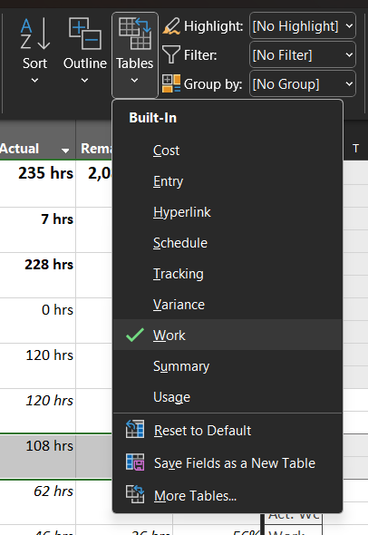

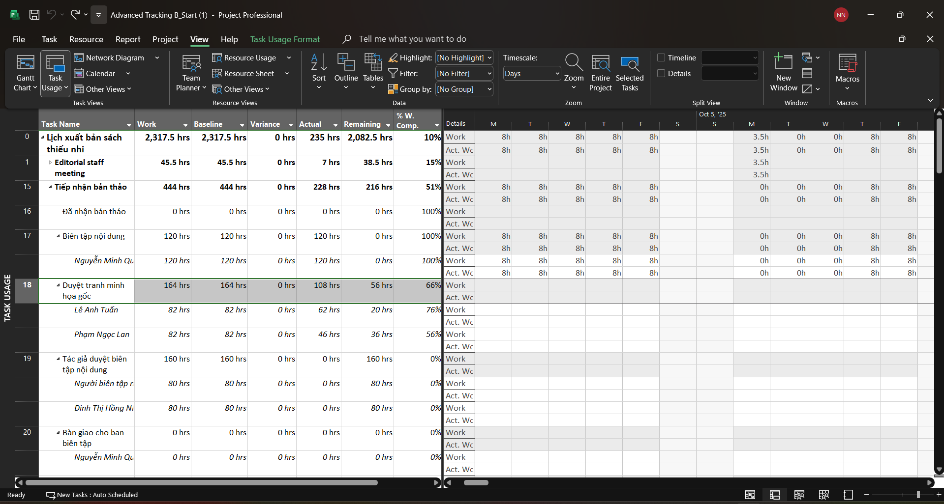

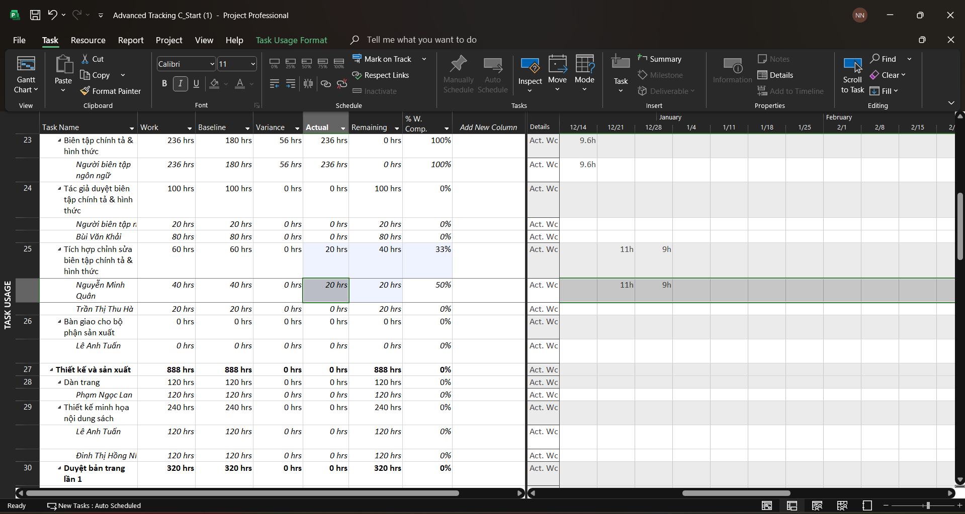

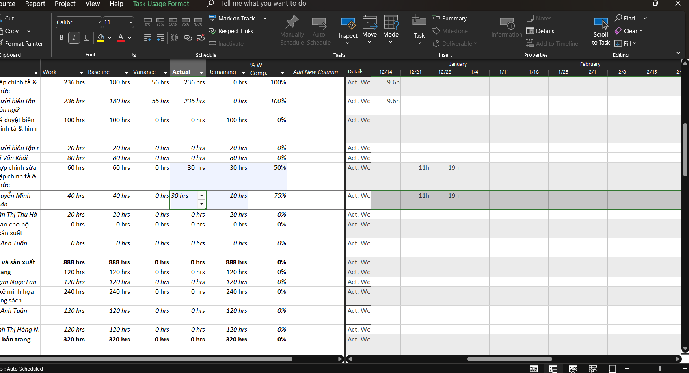

3. Theo dõi công việc thực tế theo phân đoạn thời gian

Mục đích: Nhập dữ liệu thực tế theo ngày/tuần chi tiết.

Các bước:

Tạo file Advanced Tracking C_Start.mpp.

Task Usage → chọn Task 22.

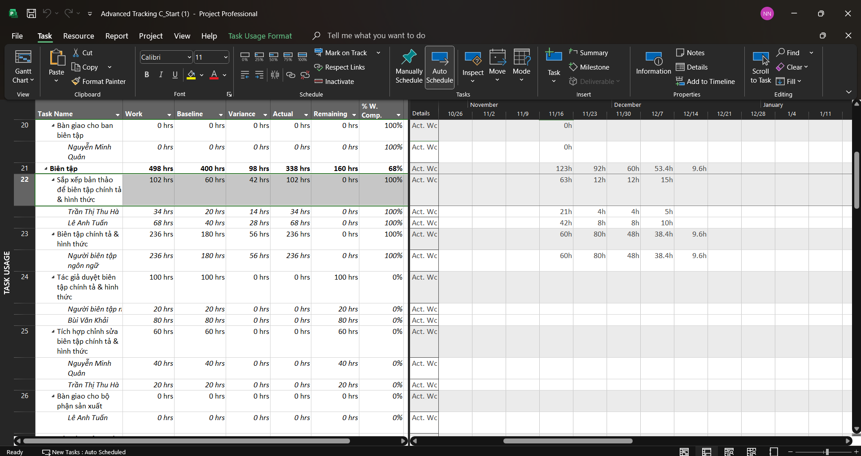

Nhập công việc thực tế trực tiếp vào lưới timephased

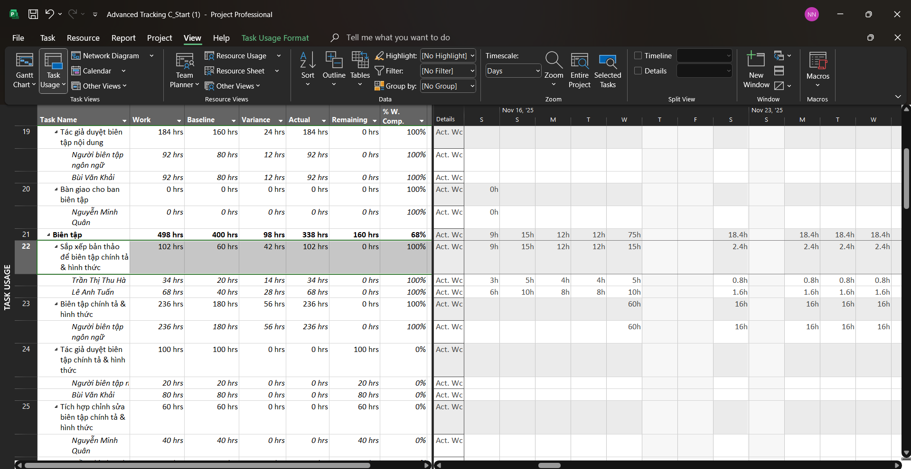

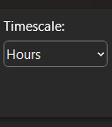

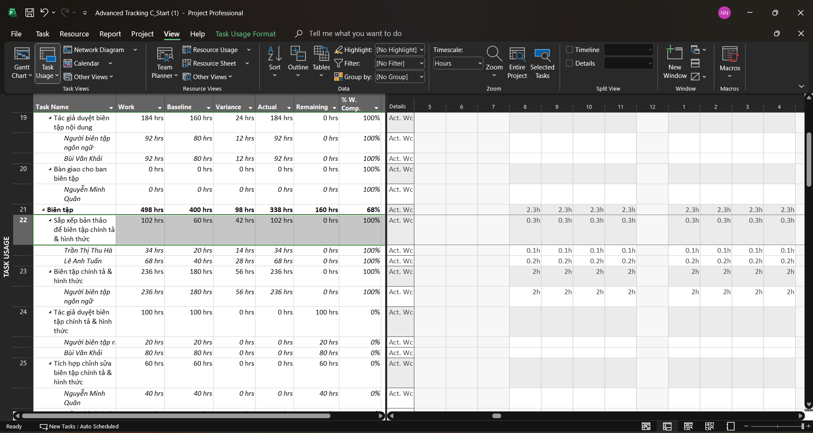Với Task 23 (Copyediting): nhập giá trị thực tế theo tuần cho từng resource.

Quan sát tổng hợp lên cấp Task & Summary.

4. Lập lại lịch công việc chưa hoàn thành

Mục đích: Trì hoãn hoặc sắp xếp lại phần việc chưa xong.

Các bước:

Tạo file Advanced Tracking D_Start.mpp.

Vào Gantt Chart → chọn Task 31 (còn unfinished work).

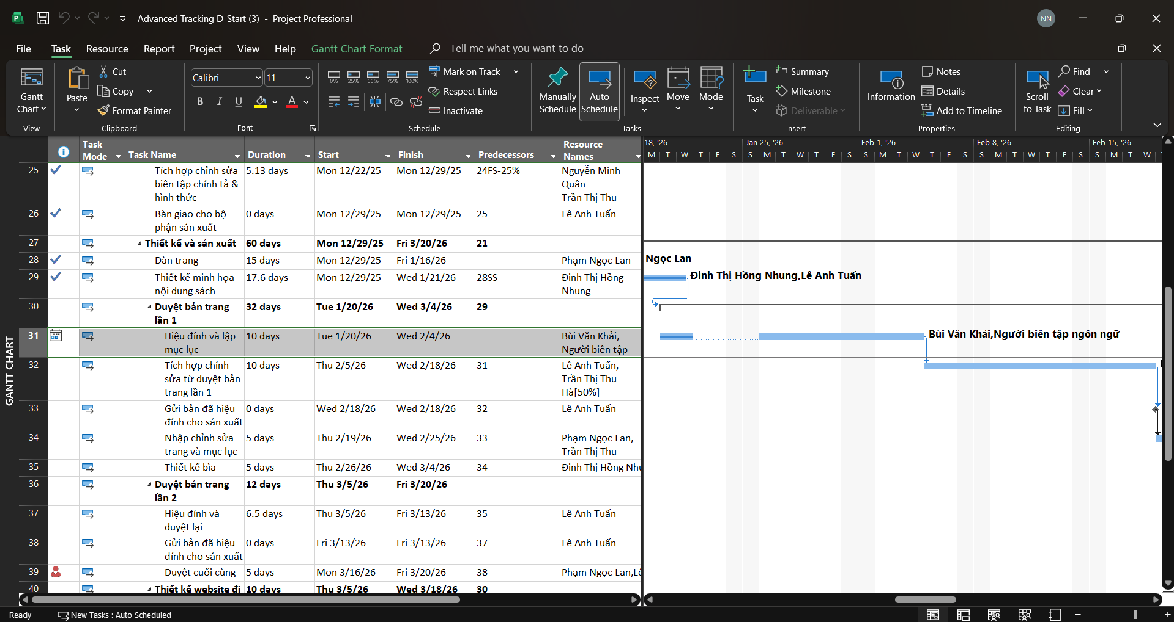

Tab Project → Update Project.

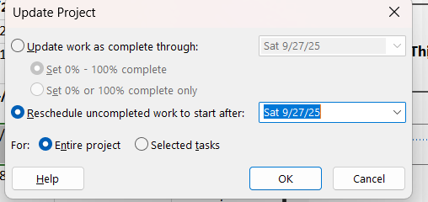

Chọn Reschedule uncompleted work to start after [date].

Nhấn OK → phần chưa hoàn thành được dời đến ngày mới, Gantt cập nhật.

